VJERONAUK (15.9.2020.)

ZADATAK: UZ POMOĆ RODITELJA IZREŽI SLIKE I ZALIJEPI IH U BILJEŽNICU. POKAŽI ISUSA MARIJU I ANĐELA.

NA SATU VJERONAUKA UČIMO O
ISUSU

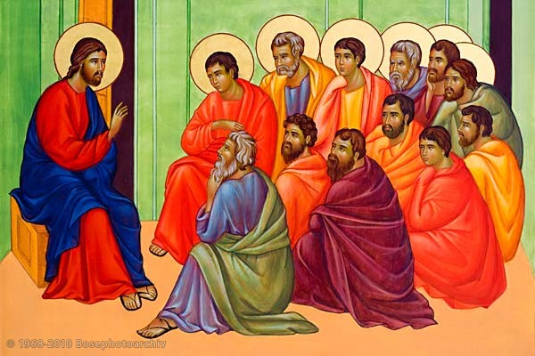 ISUSOVIM PRIJATELJIMA
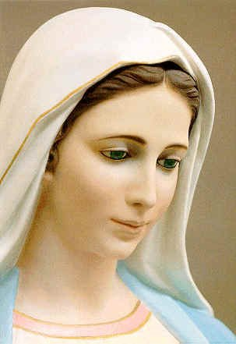
MARIJI

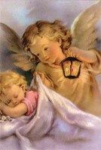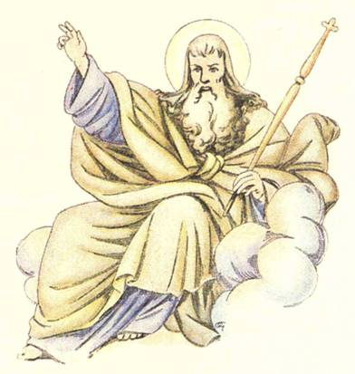
ANĐELIMA BOGU

